LAPORAN
FULL STACK WEB DEVELOPER
JAVASCRIPT
PERTEMUAN 7



Dasar JavaScript
Disusun Oleh
Rizky Jein Nur Aulia FSWD3

SUTDI INDEPENDEN
PT ARKATAMA MULTI SOLUSINDO
MERDEKA BELAJAR KMAPUS MERDEKA
KEMENTERIAN PENDIDIKAN, KEBUDAYAAN, RISET, DAN TEKNOLOGI
TAHUN 2024
TUGAS
- Buat dokumen productapi.html dan productarray.html
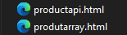
- Copy kode productarray.html, letakkan dalam productapi.html
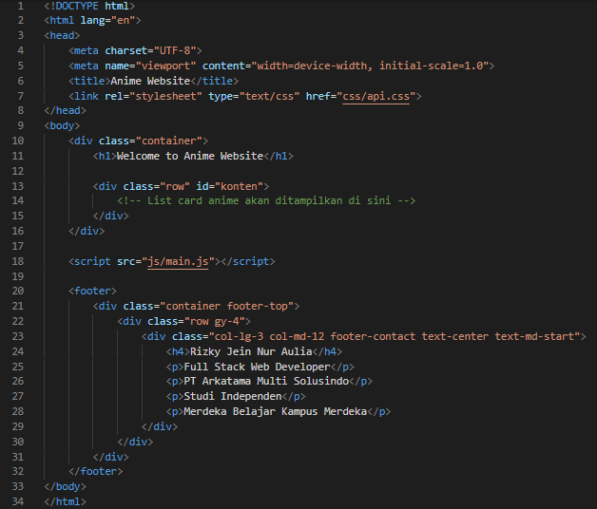

- Hubungkan dengan Jikan API
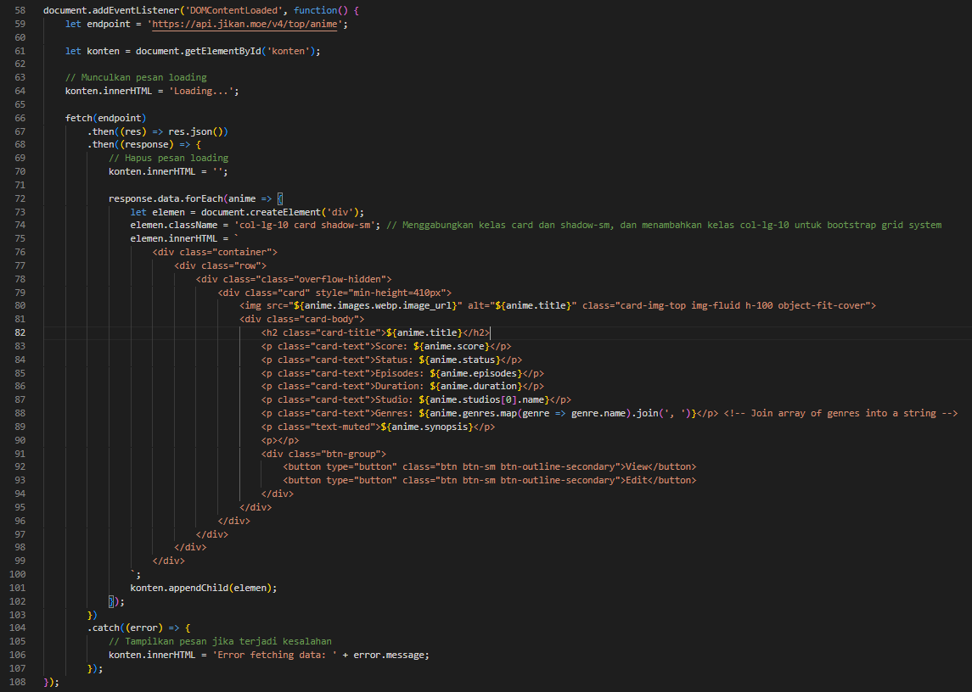
- Upload pada GitHub
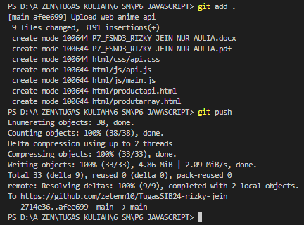
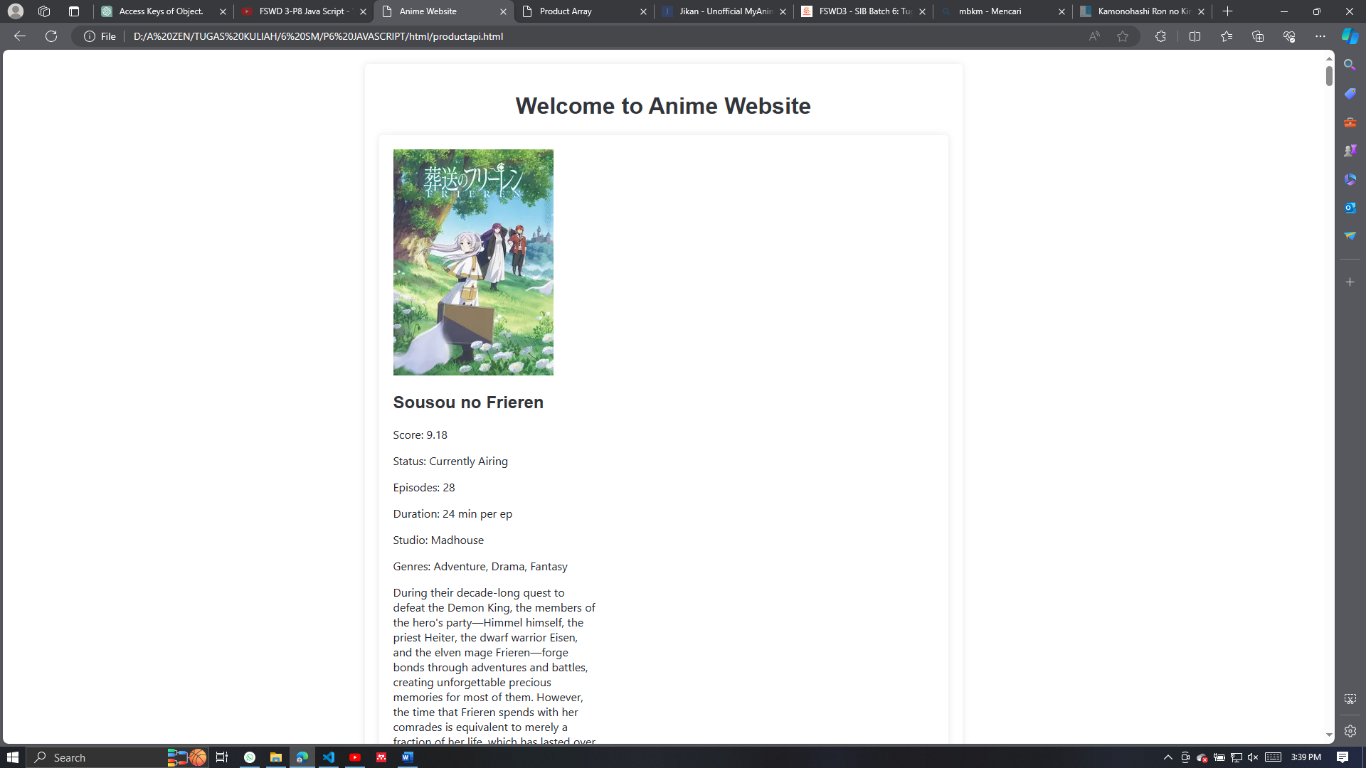
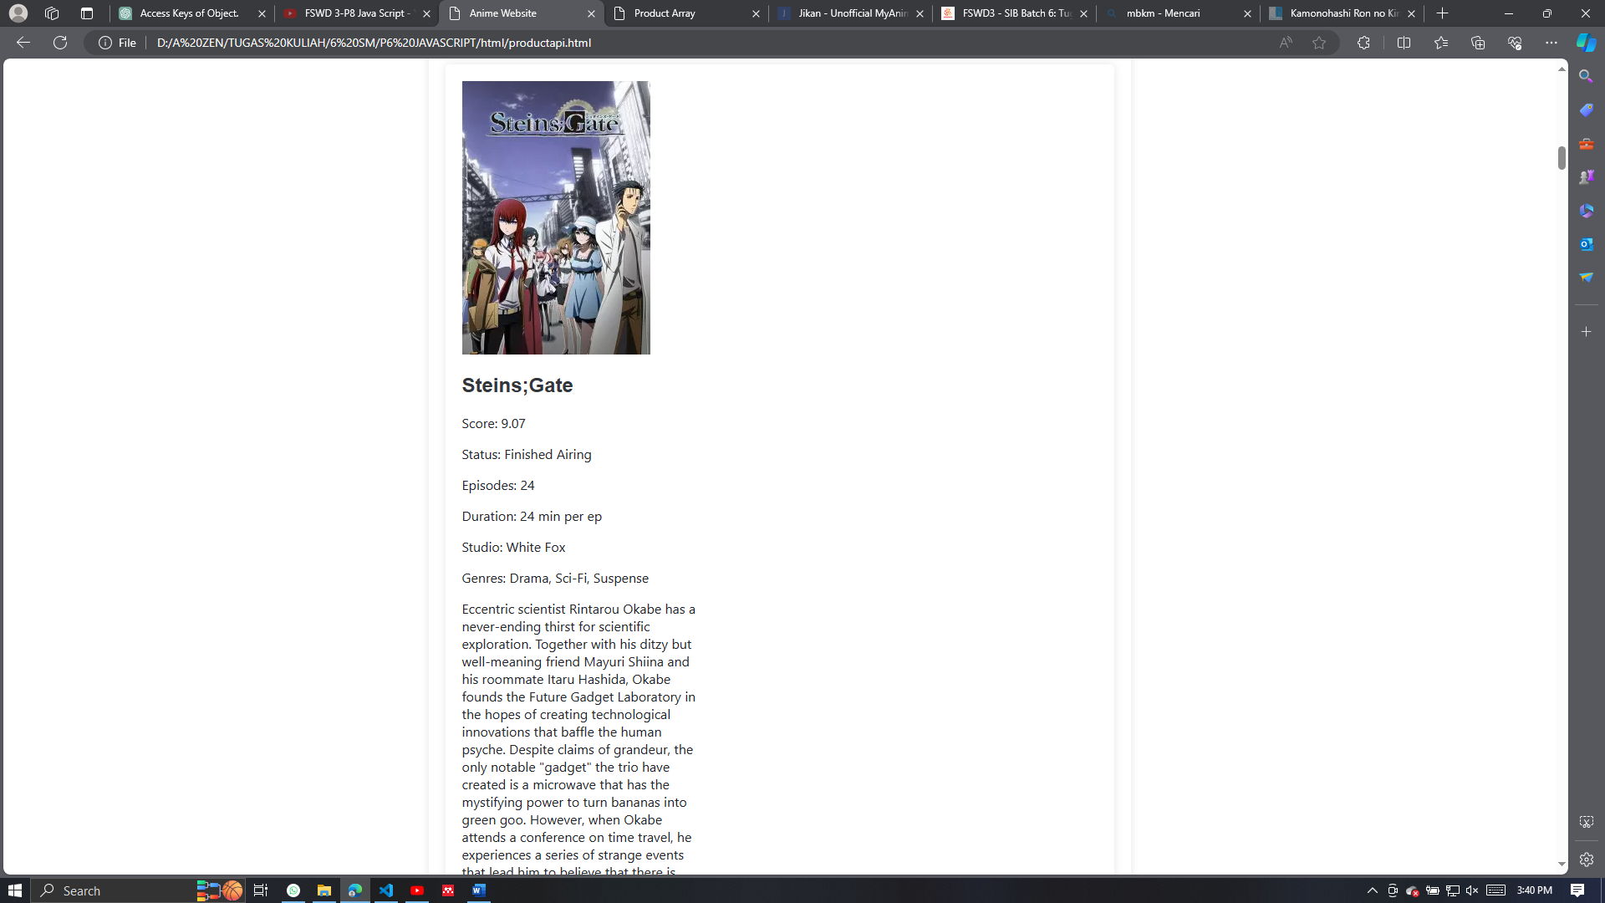
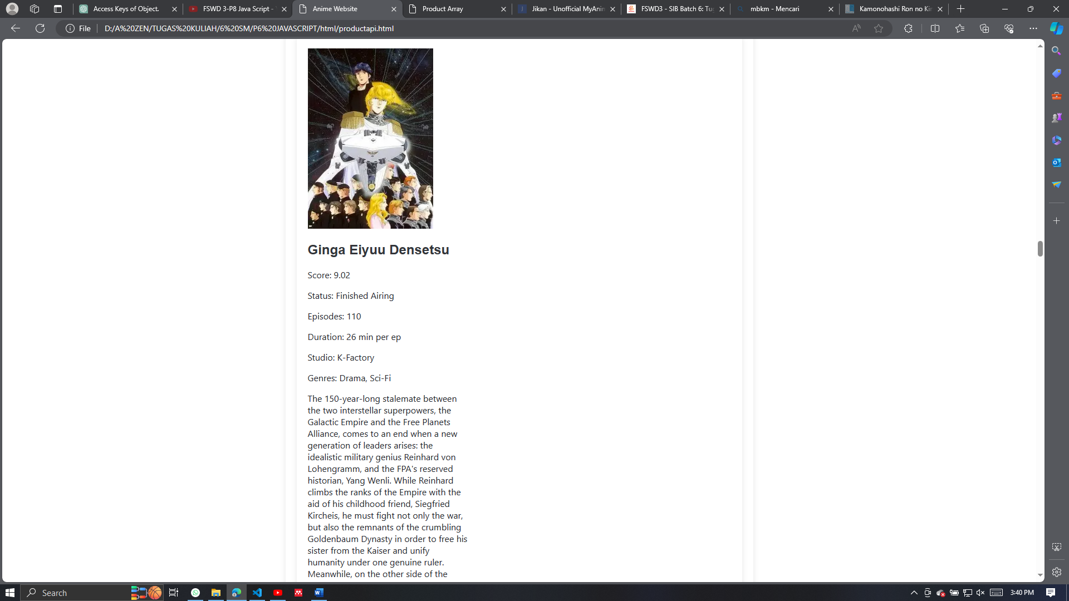
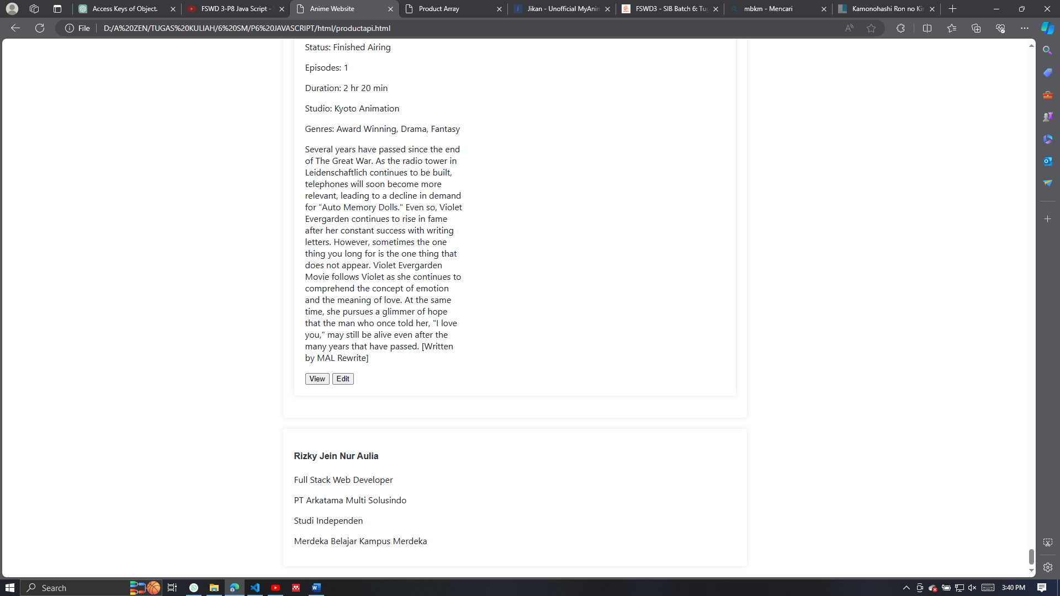

Link Repository GitHub:
https://github.com/zetenn10/TugasSIB24-rizky-jein.git

